All. 2)

(CARTA INTESTATA DELL’OPERATORE ECONOMICO)

DICHIARAZIONI SOSTITUTIVE DI CERTIFICAZIONI E DELL’ATTO DI NOTORIETÀ E INFORMATIVE VARIE

DICHIARAZIONE DI CUI AGLI ARTT. 94, 95, 98 DEL D.LGS. 36/2023, RESA AI SENSI DEGLI ARTT. 46 E 47 DEL D.P.R. 445/2000, NELL’AMBITO DELLE PROCEDURE DI AFFIDAMENTO DI CUI AGLI ARTT. 50 COMMA 1 LETT. A) E B) E 52 COMMA 1.
Deroga per le procedure di affidamento diretto fino a 40.000,00 euro (art. 52 D. Lgs. 36/2023)

Procedura di affidamento per la fornitura di: ________________________________________________________________________________________________________
CIG: _______________________________
CUP: _______________________________

La/Il sottoscritta/o _________________________________________________ nata/o a _____________________________ (__) il __/__/____, residente a ________________________________ (__), in via _________________________________, _____, codice fiscale: _____________________________________________, nella sua qualità di:
(Selezionare una delle seguenti opzioni)
☐Legale rappresentante
☐Procuratore
(In caso di procuratore) Numero di procura: ______________ del __/__/____: tipo (indicare se generale o speciale) ____________________ Autorizzata/o a rappresentare legalmente il seguente soggetto _________________________, con sede legale in _____________________________, ________C.F.: _________________________, e P.I.:_________________________;

In relazione all’oggetto dell’appalto, ai sensi degli artt. 46 e 47 del D.P.R. n. 445/2000, consapevole della responsabilità penale cui può andare incontro nel caso di affermazioni mendaci e delle relative sanzioni penali di cui all'art. 76 del D.P.R. 445/2000, nonché delle conseguenze amministrative di esclusione dalle gare di cui al Decreto Legislativo n. 36 del 31 marzo 2023 e alla normativa vigente in materia

DICHIARA

- Denominazione o ragione sociale e forma giuridica: ____________________________________________________________;
Sede legale: ___________________________________, ________ CAP ______ - ________________ ( __) Stato: _____________;
Sede operativa: ___________________________________________________________________________________________;
Referente per l'amministrazione: sig./ sig.ra _____________________________________________________________________;
telefono: _________________________________, fax: ___________________________________;
Mail ___________________________________________, Pec ________________________________________________;
Codice fiscale: ________________________________________________________________;
Partita I.V.A.: _________________________________________________________________;
Nr. iscrizione __________________________________ del Registro delle Imprese presso la C.C.I.A.A. di ________________________ in data ____/____/_____;
Albi: _____________________________________________________________________________________________________

(Indicare l'iscrizione all'Albo Artigiani, all'albo delle Società Cooperative presso il Ministero delle Attività Produttive, ad altri albi, a registri, o a ordini professionali, in relazione alla forma giuridica o all'attività svolta iscrizione ad altro registro pubblico o albo. Qualora l’operatore economico non sia iscritto a nessun albo scrivere “nessuno”)
Posizioni assicurative e previdenziali:
- INPS: Sede di ___________ - matricola __________;
- INAIL: Sede di ___________ - matricola ____________P.A.T. ____________;
- Altro Istituto (denominazione Istituto, numero iscrizione e sede competente): ______________________________________________________________________;
- CCNL: _________________________________________________________________;
Sede competente dell’Agenzia delle Entrate _________________________________________;

- Che l'impresa, società o altro soggetto non si trovano in nessuna delle condizioni di cui agli artt. 94 e 95 D.Lgs. n. 36/2023 che non consentono la partecipazione alle procedure di affidamento dei contratti, l'affidamento di subappalti e la stipula dei relativi contratti, con le precisazioni di cui alle successive dichiarazioni:

- Che i soggetti indicati all’art. 94 comma 3 del D.Lgs. 36/2023 sono i seguenti:
(Indicare il titolare dell’impresa individuale / il socio amministratore delle s.n.c. / i soci accomandatari delle s.a.s. / i membri del consiglio di amministrazione cui sia stata conferita la legale rappresentanza / gli institori / i procuratori generali / i componenti degli organi con poteri di direzione o di vigilanza / i soggetti muniti di poteri di rappresentanza, di direzione o di controllo / il direttore tecnico / il socio unico persona fisica / l’amministratore di fatto attualmente in carica)

Nome e Cognome | Data e luogo di nascita | Codice Fiscale | Carica ricoperta

Che il socio unico persona giuridica è:

Ragione sociale | Sede legale | Codice Fiscale | Partita IVA

Che gli amministratori del socio unico persona giuridica attualmente in carica sono:

Nome e Cognome | Data e luogo di nascita | Codice Fiscale | Carica ricoperta

- In relazione alle cause di esclusione automatica di cui all’art. 94 c. 1 e c. 2 dichiara:

☒ Che nessuno dei soggetti indicati al comma 3 del medesimo articolo si trova in alcuna delle condizioni di cui all'art. 94 c. 1 e c. 2 del D.Lgs. 36/2023 che non consentono la partecipazione alle procedure di appalto o concessione, nonché l'affidamento di subappalti e la stipula dei relativi contratti;

(i soggetti indicati nel precedente punto non hanno riportato alcuna condanna con sentenza definitiva o alcun decreto penale di condanna divenuto irrevocabile per uno dei seguenti reati:
- delitti, consumati o tentati, di cui agli articoli 416, 416-bis del codice penale oppure delitti commessi avvalendosi delle condizioni previste dal predetto art. 416-bis oppure al fine di agevolare l'attività delle associazioni previste dallo stesso articolo, nonché per i delitti, consumati o tentati, previsti dall'art. 74 del testo unico delle leggi in materia di disciplina degli stupefacenti e sostanze psicotrope, prevenzione, cura e riabilitazione dei relativi stati di tossicodipendenza, di cui al D.P.R. 9 ottobre 1990, n. 309, dall'art. 291-quater del testo unico delle disposizioni legislative in materia doganale, di cui al D.P.R. 23 gennaio 1973, n. 43 e dall'art. 452-quaterdieces del codice penale, in quanto riconducibili alla partecipazione a un'organizzazione criminale, quale definita all'art. 2 della decisione quadro 2008/841/GAI del Consiglio dell’Unione europea, del 24 ottobre 2008;
- delitti, consumati o tentati, di cui agli articoli 317, 318, 319, 319-ter, 319-quater, 320, 321, 322, 322-bis, 346-bis, 353, 353-bis, 354, 355 e 356 del codice penale nonché all'art. 2635 del codice civile;
- false comunicazioni sociali di cui agli articoli 2621 e 2622 del codice civile;
- frode ai sensi dell'art. 1 della convenzione relativa alla tutela degli interessi finanziari delle Comunità europee, del 26 luglio 1995;
- delitti, consumati o tentati, commessi con finalità di terrorismo, anche internazionale, e di eversione dell'ordine costituzionale reati terroristici o reati connessi alle attività terroristiche;
- delitti di cui agli articoli 648-bis, 648-ter e 648-ter.1 del codice penale, riciclaggio di proventi di attività criminose o finanziamento del terrorismo, quali definiti all'art. 1 del D.Lgs 22 giugno 2007, n. 109;
- sfruttamento del lavoro minorile e altre forme di tratta di esseri umani definite con il D.Lgs 4 marzo 2014, n. 24;
- ogni altro delitto da cui derivi, quale pena accessoria, l'incapacità di contrattare con la pubblica amministrazione);
ovvero
di essere a piena e diretta conoscenza che nei confronti del Sig. /della Sig.ra
________________________________________________________________________________________________________

(Indicare nome e cognome del soggetto)

è stata emessa condanna con sentenza definitiva o decreto penale di condanna divenuto irrevocabile per il seguente reato / per i seguenti reati, di cui al punto 5.1 (art. 94, comma 1, del D.Lgs 36/2023);

__________________________________________________________________________________________________________________________________________________________________________________________________________________
(Vanno indicate tutte le condanne penali, ivi comprese quelle per le quali il soggetto abbia beneficiato della non menzione, e ogni altra informazione utile ai sensi del comma 6 dell’art. 96 del Codice. Non è necessario indicare le condanne quando il reato è stato depenalizzato ovvero per le quali è intervenuta la riabilitazione ovvero quando il reato è stato dichiarato estinto dopo la condanna ovvero in caso di revoca della condanna medesima)

☐ di essere a piena e diretta conoscenza che nei confronti dei soggetti indicati non sussistono ragioni di decadenza, di sospensione o di divieto previste dall'art. 67 del codice delle leggi antimafia e delle misure di prevenzione, di cui al D.Lgs 6 settembre 2011, n. 159 o di un tentativo di infiltrazione mafiosa di cui all'art. 84, comma 4, del medesimo codice;

4.1. In relazione alle cause di esclusione automatica di cui all’art. 94 c. 5 l. d) del D.Lgs. 36/2023 dichiara:

☐ Che nessuno dei soggetti indicati al comma 3 del medesimo articolo si trova in stato di liquidazione coatta, fallimento/liquidazione giudiziale, concordato preventivo, concordato con continuità aziendale e, che nei propri confronti non è in corso un procedimento per l’accesso a una di tali procedure;

ovvero
Per gli operatori economici ammessi al concordato preventivo con continuità aziendale di cui all’art. 186 bis del R.D. 16 marzo 1942, n. 267 o al concordato preventivo di cui all’art. 84 del D.Lgs. n. 14/2019
indicare gli estremi del provvedimento di ammissione al concordato
numero ____________ del ___________________ rilasciato dal Tribunale di ________________________________________ e del provvedimento di autorizzazione a partecipare alle gare n. ___________ del _______________ rilasciato dal Giudice Delegato, e dichiara che le altre imprese aderenti al raggruppamento non sono assoggettate ad una procedura concorsuale ai sensi dell’art. 95, comma 5, del D.lgs. 14/2019 o ai sensi dell’art. 186 bis comma 6 del R.D. 16 marzo 1942, n. 267

Per gli operatori economici che hanno presentato domanda di ammissione al concordato preventivo con continuità aziendale di cui all’art. 186 bis del R.D. 16 marzo 1942, n. 267 o al concordato preventivo di cui all’art. 84 del D.Lgs. n. 14/2019
indicare gli estremi della presentazione della domanda di ammissione al concordato
numero _____________ del __________________ e del provvedimento di autorizzazione a partecipare alle gare, numero ____________ del __________________ rilasciato dal Tribunale di _______________________________________________ e dichiara che le altre imprese aderenti al raggruppamento non sono assoggettate ad una procedura concorsuale ai sensi o ai sensi dell’art. 95, comma 5, del D.lgs. 14/2019 ai sensi dell’art. 186 bis comma 6 del R.D. 16 marzo 1942, n. 267 e dichiara di ricorrere all’avvalimento dell’Impresa ______________________________________________________________;

☐ Che nessuno dei soggetti indicati al comma 3 del medesimo articolo risulta essere iscritto nel casellario informatico tenuto dall'ANAC per aver presentato false dichiarazioni o falsa documentazione nelle procedure di gara e negli affidamenti di subappalti;

☐ Che nessuno dei soggetti indicati al comma 3 del medesimo articolo risulta essere iscritto nel casellario informatico tenuto dall'ANAC per aver presentato false dichiarazioni o falsa documentazione ai fini del rilascio dell'attestazione di qualificazione;

☐ Che nessuno dei soggetti indicati al comma 3 del medesimo articolo risulta essere destinatario della sanzione interdittiva di cui all'art. 9, comma 2, lettera c), del D.Lgs 8 giugno 2001, n. 231, o di altra sanzione che comporta il divieto di contrarre con la pubblica amministrazione, compresi i provvedimenti interdittivi di cui all'art. 14 del D.Lgs 9 aprile 2008, n. 81;

4.2. Ai sensi degli artt. 94 comma 6 (e 95 comma 2) del Codice dei Contratti dichiara (barrare la casella che interessa):

☐ Che nessuno dei soggetti indicati al comma 3 del medesimo articolo risulta aver commesso violazioni gravi, definitivamente accertate, degli obblighi relativi al pagamento delle imposte e tasse o dei contributi previdenziali, secondo la legislazione italiana o quella dello Stato in cui sono stabiliti,

(Costituiscono gravi violazioni, definitivamente accertate, quelle indicate nell’allegato II.10)
ovvero
☐ di avere obblighi relativi al pagamento di imposte e tasse o di contributi previdenziali per violazioni in materia fiscale e/o contributiva previdenziale definitivamente accertate e che gli stessi sono i seguenti (indicare la violazione e l’importo):
__________________________________________________________________________________________________________________________________________________________________________________________________________________
e (barrare la casella che interessa in caso di risposta positiva alla precedente dichiarazione)
☐ di aver ottemperato a tali obblighi pagando o impegnandosi in modo vincolante a pagare le imposte/ contributi previdenziali dovuti, compresi eventuali interessi o sanzioni;

☐ il debito tributario/previdenziale è comunque integralmente estinto anteriormente alla scadenza del termine di presentazione della domanda;

☐ di aver compensato il debito tributario con crediti vantati nei confronti della Pubblica Amministrazione;

ovvero
(da compilare se ricorre una delle sottoelencate ipotesi) in caso di violazioni non definitivamente accertate in materia fiscale, se in relazione alle stesse:
☐ è intervenuta pronuncia giurisdizionale favorevole all’operatore economico non passata in giudicato (sino all’eventuale riforma della stessa o sino a che la violazione risulti definitivamente accertata);

☐ sono stati adottati provvedimenti di sospensione giurisdizionale o amministrativa.

- In relazione alle cause di esclusione non automatica di cui all’art. 95 comma 1 (lett. a, b, c ed e) e comma 2 del Codice dei Contratti, dichiara (per i soggetti indicati al comma 3 del medesimo articolo):

☐ c.1
- di non aver commesso gravi infrazioni, debitamente accertate con qualunque mezzo adeguato, alle norme in materia di salute e di sicurezza sul lavoro nonché agli obblighi in materia ambientale, sociale e del lavoro stabiliti dalla normativa europea e nazionale, dai contratti collettivi o dalle disposizioni internazionali elencate nell’allegato X alla direttiva 2014/24/UE del Parlamento europeo e del Consiglio del 26 febbraio 2014;
- che la partecipazione dello scrivente operatore economico non determina una situazione di conflitto di interesse di cui all’art. 16 del D.Lgs 36/2023;
- che non sussiste una distorsione della concorrenza (aver fornito consulenza all'Amministrazione aggiudicatrice o all'Ente aggiudicatore) derivante dal precedente coinvolgimento dello scrivente operatore economico nella preparazione della procedura d'appalto;
- che l’offerta presentata è stata formulata in modo autonomo e non è imputabile ad un unico centro decisionale, a cagione di accordi intercorsi con altri operatori economici partecipanti alla gara;
- di non avere commesso un illecito professionale grave, ai sensi dell’art. 98 del D.Lgs 36/2023;
☐ c.2
- di non aver commesso gravi violazioni non definitivamente accertate agli obblighi relativi al pagamento di imposte e tasse o contributi previdenziali, ai sensi Allegato II.10 del D.Lgs 36/2023;

6. ☐ Che nessuno dei soggetti indicati al comma 3 dell’art. 94 del D.Lgs. 36/2023 si è reso colpevole di gravi illeciti professionali di cui all’art. 98 commi 3 e 5 del Codice dei Contratti;
(nel caso in cui l’operatore economico si trovi in una delle situazioni sopra elencate, ad eccezione delle violazioni agli obblighi fiscali e previdenziali, fornire informazioni dettagliate, specificando la tipologia di reato o illecito)
__________________________________________________________________________________________________________________________________________________________________________________________ e se l’operatore economico:
  - ha risarcito o si è impegnato a risarcire qualunque danno causato dal reato o dall'illecito;
  - ha chiarito i fatti e le circostanze in modo globale collaborando attivamente con le autorità investigative;
  - ha adottato provvedimenti concreti di carattere tecnico, organizzativo e relativi al personale idonei a prevenire ulteriori reati o illeciti

Si dichiara inoltre:
- che non sussiste alcun divieto di contrarre con la Pubblica Amministrazione di cui all'articolo 53 comma 16 ter del D.lgs. 165/2001;
2. di essere in regola con le norme che disciplinano il diritto al lavoro dei disabili di cui alla Legge 12 marzo 1999, n. 68, e precisamente: (barrare il quadratino che interessa)
- (per le imprese che occupano meno di 15 dipendenti, ovvero per le imprese che occupano da 15 a 35 dipendenti e che non hanno effettuato nuove assunzioni dopo il 18.01.2000), che l’impresa non è assoggettabile agli obblighi di assunzione obbligatoria di cui alla Legge 68/1999;
ovvero
- (per le imprese che occupano più 35 dipendenti e per le imprese che occupano da 15 a 35 dipendenti e che abbiano effettuato nuove assunzioni dopo il 18.01.2000), che l’impresa ha ottemperato alle norme di cui all’art. 17 Legge 68/1999 e che tale situazione di ottemperanza può essere certificata dal competente Ufficio Provinciale di: _______________________
3. di essere in possesso dei requisiti di idoneità tecnico professionale necessari per la corretta esecuzione della fornitura, oggetto, ai sensi e per gli effetti di cui all’art. 26, comma 1, lett. a), punto 2), del D.lgs 81 del 9/04/2008;
4. (per gli operatori economici non residenti e privi di stabile organizzazione in Italia) di impegnarsi ad uniformarsi, in caso di aggiudicazione, alla disciplina di cui agli articoli 17, comma 2, e 53, comma 3 del D.P.R 633/1972 e a comunicare alla stazione appaltante la nomina del proprio rappresentante fiscale, nelle forme di legge;
5. di accettare, senza condizione o riserva alcuna, tutte le norme e le clausole previste nella documentazione di gara (bando di gara, Disciplinare di gara e Capitolato Speciale d’Appalto);
6. di aver preso conoscenza della natura dell’appalto, delle condizioni locali, di tutte le circostanze generali e particolari suscettibili di influire sulla determinazione dei prezzi e sulla esecuzione del contratto, delle condizioni del contratto e degli oneri relativi alle disposizioni in materia di sicurezza, di assicurazione, di condizioni di lavoro e di previdenza ed assistenza in vigore e di ritenere i prezzi offerti nel loro complesso remunerativi e tali da consentire la formulazione dell’offerta presentata;
7. di assumere a proprio carico tutti gli oneri assicurativi e previdenziali di legge e di osservare le norme vigenti in materia di sicurezza sul lavoro e di retribuzione dei lavoratori dipendenti; di impegnarsi ad applicare al personale coinvolto nell’esecuzione del presente appalto, condizioni retributive e normative non inferiori a quelle previste dai Contratti Collettivi di Lavoro applicabili alla Categoria e nella località di riferimento;
8. di impegnarsi ad adempiere, in caso di aggiudicazione, a tutti gli obblighi di tracciabilità dei flussi finanziari di cui all’art. 3 della L. n. 136 del 13/08/2010 e ss.mm.ii.;
9. che (barrare il quadratino che interessa):
- non esistono parti dell’Offerta tecnica coperte da segreto tecnico/commerciale per le quali è precluso l’accesso, ai sensi dell’art. 35, comma 4, lett. a), del D.lgs 36/2023;
- le parti dell’Offerta tecnica coperte da segreto tecnico/commerciale, per le quali è precluso l’accesso, ai sensi dell’art. 35, comma 4, lett. a), del D.lgs 36/2023, sono le seguenti:
_________________________________________________________________________________________________________
per le seguenti motivazioni:__________________________________________________________________________________;
10. di essere in possesso di pregresse e documentate esperienze idonee all’esecuzione delle prestazioni contrattuali;
11. di essere informato che i dati forniti saranno trattati, anche con strumenti informatici, ai sensi e per gli effetti di cui al Regolamento (UE) 2016/679 del Parlamento europeo e del Consiglio del 27 aprile 2016 (GDPR), esclusivamente nell’ambito della presente procedura, con le modalità indicate nei documenti di gara.

_________________________________
(Timbro dell’impresa e Firma del dichiarante)
Cause di esclusione automatica (Delibera ANAC 262 del 20/06/2023 – Allegato 1)
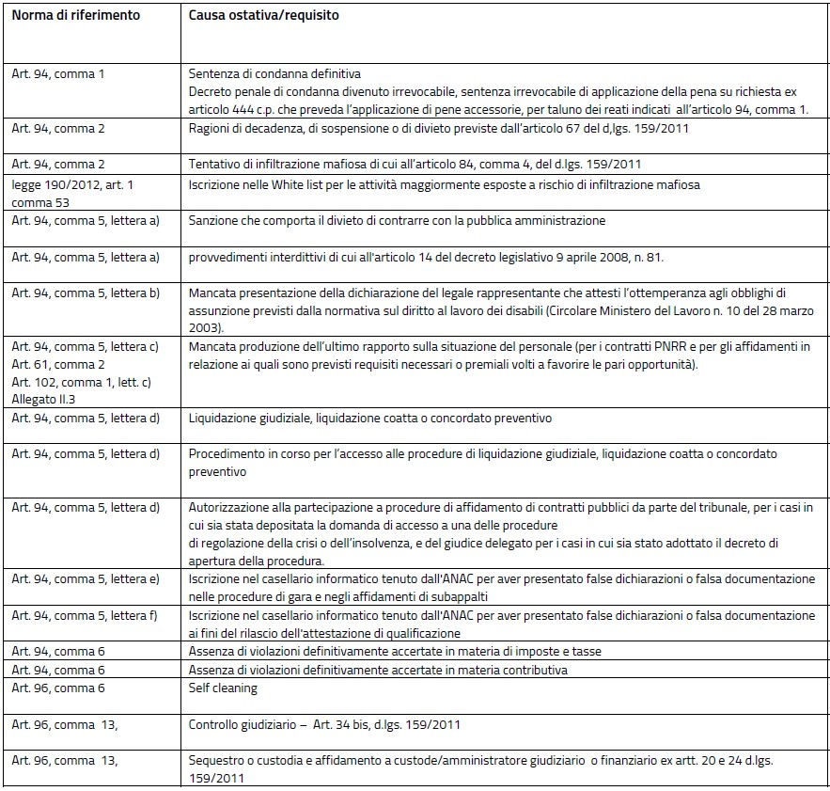

Cause di esclusione NON automatica (Delibera ANAC 262 del 20/06/2023 – Allegato 2)
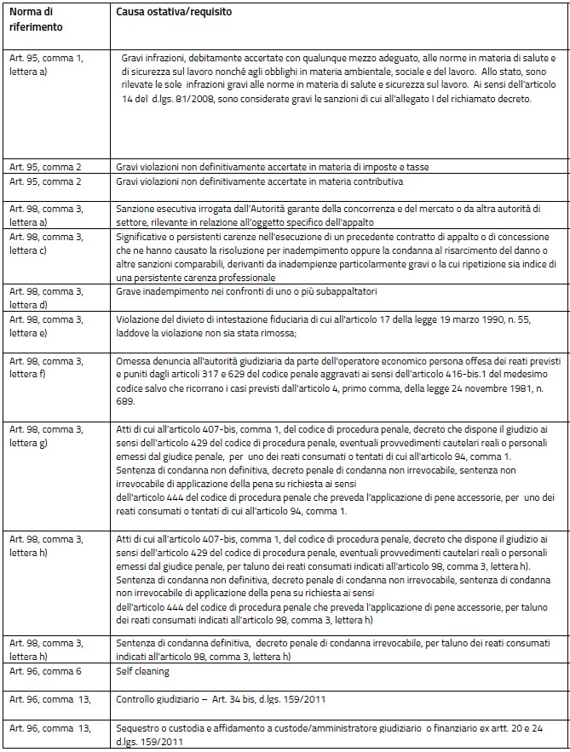

DICHIARAZIONE DI ACCETTAZIONE DEL PATTO DI INTEGRITÀ

Ai sensi dell’art. 1, comma 17 della legge n. 190/2012

DICHIARA

☐ di accettare espressamente e senza riserve le condizioni tutte del Patto di integrità che verrà sottoscritto, in esito alla procedura di gara, fra aggiudicatario e la stazione appaltante, in conformità al modello sotto riportato.

ART.1 Il presente Patto d’Integrità stabilisce la formale obbligazione della società, ai fini della partecipazione alla gara in oggetto, e la stessa si impegna:
1. a conformare i propri comportamenti ai principi di lealtà, trasparenza e correttezza, a non offrire, accettare o richiedere somme di denaro o qualsiasi altra ricompensa, vantaggio o beneficio, sia direttamente che indirettamente tramite intermediari al fine dell’assegnazione del contratto e/o al fine di distorcere la relativa corretta esecuzione;
2. a segnalare alla stazione appaltante qualsiasi tentativo di turbativa, irregolarità o distorsione nelle fasi di svolgimento della gara e/o durante l’esecuzione dei contratti da parte di ogni interessato o addetto o chiunque possa influenzare le decisioni relative alla gara in oggetto;
3. ad assicurare di non trovarsi in situazioni di controllo o di collegamento (formale e/o sostanziale) con altri concorrenti e che non si è accordata e non si accorderà con altri partecipanti alla procedura di gara;
4. ad informare puntualmente tutto il personale di cui si avvale del presente Patto d’integrità e degli obblighi in esso contenuti;
5. a vigilare affinché gli impegni sopra indicati siano osservati da tutti i collaboratori e dipendenti nell’esercizio dei compiti loro assegnati;
6. a denunciare alla Pubblica Autorità competente ogni irregolarità o distorsione di cui sia venuta a conoscenza per quanto attiene l’attività di cui all’oggetto della procedura in parola.

ART.2 L’aggiudicatario, sin d’ora, accetta che nel caso di mancato rispetto degli impegni anticorruzione assunti con il presente Patto d’integrità, comunque accertato dalla stazione appaltante, dovranno essere applicate le sanzioni della esclusione dalla gara o della risoluzione del contratto.

ART.3 Il contenuto del Patto d’integrità resterà in vigore sino alla completa esecuzione del contratto, compreso l’eventuale collaudo. Il presente Patto dovrà essere richiamato dal contratto quale allegato allo stesso onde formarne parte integrante, sostanziale e pattizia.

ART.4 Il presente Patto deve essere obbligatoriamente sottoscritto in calce ed in ogni sua pagina, dal legale rappresentante della società partecipante ovvero, in caso di consorzi o raggruppamenti temporanei di imprese, dal rappresentante degli stessi e deve essere presentato unitamente all'offerta.

La mancata consegna di tale Patto debitamente sottoscritto comporterà l'esclusione dal procedimento.

_________________________________
(Firma del dichiarante)

ASSOLVIMENTO DEGLI OBBLIGHI DI TRACCIABILITA’ FINANZIARIA DI CUI ALLA LEGGE 136/2010
Ai fini dell’assolvimento degli obblighi di tracciabilità finanziaria di cui alla Legge n. 136/2010,
DICHIARA

che gli estremi identificativi del/i conto/i corrente/i ‘dedicato/i’ alle commesse pubbliche e quindi al contratto relativo all’affidamento delle prestazioni in oggetto citate che verrà stipulato o che è già stato stipulato con questa istituzione scolastica sono:
IBAN:
Sigla Paese  (2 caratteri) | Numeri di controllo  (2 caratteri) | CIN  (1 carattere) | ABI  (5 caratteri) | CAB  (5 caratteri) | C/C  (12 caratteri)

Generalità dei soggetti delegati ad operare
Cognome e Nome | Codice Fiscale/Partita IVA

- ☐ di essere a conoscenza degli obblighi a proprio carico disposti dalla Legge 136/2010 come integrata e modificata dal D.L. n. 187/2010 convertito in Legge n. 217/2010 e di prendere atto che il mancato rispetto degli obblighi di tracciabilità dei flussi finanziari ossia il mancato utilizzo del bonifico bancario o postale ovvero degli altri strumenti idonei a consentire la tracciabilità delle operazioni, oltre alle sanzioni specifiche, costituisce causa di risoluzione del contratto in oggetto citato;

- ☒ che nei contratti sottoscritti con i subappaltatori e i subcontraenti della filiera delle imprese a qualsiasi titolo interessate alle prestazioni suddette sarà inserita, a pena di nullità assoluta, un’apposita clausola con la quale ciascuno di essi assume gli obblighi di tracciabilità dei flussi finanziari di cui alla legge sopra richiamata; nel caso di inadempimento della propria controparte contrattuale agli obblighi di tracciabilità finanziaria ne darà immediata comunicazione a questa istituzione scolastica ed al Prefettura provinciale competente. L’inadempimento della propria controparte contrattuale rispetto agli obblighi di tracciabilità finanziaria ossia il mancato utilizzo del bonifico bancario o postale ovvero degli altri strumenti idonei a consentire la tracciabilità delle operazioni costituisce causa di risoluzione del contratto;

- ☐ che procederà, in riferimento ad ogni transazione effettuata e pertanto su ogni bonifico bancario o postale disposto, all’indicazione del relativo Codice Identificativo Gara (C.I.G.) e, qualora esistente, del relativo Codice Unico di Progetto (CUP);

Si impegna, infine, a comunicare tempestivamente qualsiasi modifica con riferimento alla presente dichiarazione.

_________________________________
(Firma del dichiarante)
Allegato:
Copia firmata del documento di identità del sottoscrittore, in corso di validità.

